BASES Y CONDICIONES

**PRODUCTO SOLIDARIO DE LA FUNDACION ROTARIA**

AÑO ROTARIO 2020/2021

Rotary Internacional a través de su club de “**Rotary Club de Vic** **Osona**”, en representación de su Presidente Jordi Torrent Sellares colabora con la Fundación Rotaria en la erradicación de la Polio Plus con el producto solidario “ PACK SUPER O ” “ PACK O DOLÇ” “ PACK O SALAT” con productos de los proveedores :

* **Masia Subirana S.L. , Xocolating 1944 S.L. , Can Pedret S.L., Destil.leries Bosch S.L. y Menlleuet S.L.**

A continuación se detallan los apartados que regirán la comercialización del producto solidario :

1. **Masia Subirana S.L. , Xocolating 1944 S.L. , Can Pedret S.L., Destil.leries Bosch S.L. y Menlleuet S.L.** deberán, garantizar un stock mínimo de las partidas presentadas suficientes para dar respuesta a las posibles compras de los rotarios
2. **Masia Subirana S.L.** será el **proveedor responsable** que controlará este producto solidario. **Masia Subirana S.L.** será el responsable de comprar los productos a los restantes proveedores, de empaquetar los packs , enviarlos, facturarlos y entregar la donación total
3. El “**Rotary Club de Vic** **Osona** ” a través de su Presidente actual , podrá firmar a continuación con **Masia subirana S.L.,** los documentos que se estimen convenientes, en los que se recojan aspectos que al margen de estas bases y condiciones, sean oportunos y complementarios.
4. La etiqueta y la contra etiqueta de la caja de ““ PACK SUPER O ” “ PACK O DOLÇ” “ PACK O SALAT” con productos de los proveedores   
    deberán ser singulares, se utilizarán solamente en este producto e incluirán:

* La información documental.
* El emblema de Rotary International.
* El logotipo de la comisión.
* Una descripción de la finalidad a que se destinan los donativos recaudados.

1. El precio al que **Rotary Club de Vic** **Osona** y los demás clubs y rotarios será :

“ PACK SUPER O ” ……………….. 48 euros

“ PACK O DOLÇ” ……………….. 32 euros

“ PACK O SALAT” ………………….. 28 euros

1. Cuadro con las aportaciones de los vendedores para cada pack

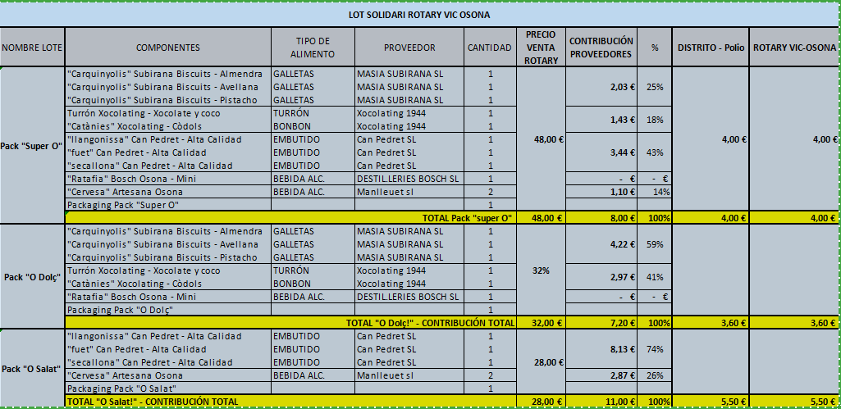

1. Al final del periodo acordado, conjuntamente entre el **Rotary Club de Vic** **Osona** y **Masia Subirana S.L.** se revisarán los importes depositados, y se entregarán a la Fundación Humanitaria de los Rotarios Españoles para posterior entrega a la Fundación de Rotary Internacional para el fin al que han sido donadas. La Fundación Humanitaria de los Rotarios Españoles expedirá los certificados que consolidan los beneficios fiscales a las empresas participantes.
2. Los productos serán distribuidos por el **Masia Subirana S.L.** al domicilio de los compradores finales. Los costos de transporte serán los siguientes :

|  |  |  |  |
| --- | --- | --- | --- |
| Portes* | Los portes van a ser gratuitos a partir de 10 unidades totales del pedido. Sinó: | | |
|  | De 1 a 4 unidades totales | 6,16 € | Total envio |
|  | De 5 a 6 unidades totales | 7,57 € | Total envio |
|  | De 7 a 8 unidades totales | 9,23 € | Total envio |
|  | De 9 a 10 unidades totales | 10,89 € | Total envio |
|  | Superior a 10 unidades totales | 0 € | Total envio |

1. El vendedor **Masia Subirana S.L.** facturará al comprador todos los pedidos:

La factura se emitirá en conformidad al siguiente formato:

Sumando 1 : Neto a percibir por producto por parte del vendedor (es decir, hecha la deducción del donativo y antes de IVA,

Sumando 2 :En concepto de “A cuenta Donativo” el monto anteriormente mencionado.

Sumando 3 :El IVA repercutido al tipo legal vigente que grava el monto del Sumando 1.

i) Los compradores finales liquidarán la cantidad establecida, por cada pedido que quieran adquirir al **Rotary Club de Vic** **Osona mediante la distribuidora Masia Subirana S.L.**

j) El servicio de distribución y el precio de los packs tendrán que permanecer invariables durante todo el período de comercialización que durará aproximadamente 7 meses, es decir, desde la presentación el 1 de diciembre de del dos mil veinte, hasta la presentación de la próxima campaña el próximo 1 de julio de 2021

k) Con la ayuda del comité gestor, el vendedor confeccionará un folleto descriptivo de Rotary y del producto, imprimiéndose en la cantidad que se acuerde. El folleto deberá contener una parte de información sobre Rotary y sobre la campaña “END POLIO NOW” para la erradicación de la “poliomielitis infantil” en el mundo.

l) El vendedor queda sujeto al contenido de la Ley Orgánica 15/1999 de 13 de Diciembre de Protección de Datos de Carácter Personal en cuanto al tratamiento de ficheros y de información personal relativa a los miembros de los Clubs Rotarios de España que le pudieran ser suministrados a los únicos efectos de perfeccionar el contenido del presente documento.

m) El vendedor podrá hacer uso, en su publicidad, folletos y otras comunicaciones, de la consecución de los donativos que se van a hacer a favor del programa POLIO+ de Rotary International gracias a la comercialización de su producto.

n) El “emblema de Rotary”, El del Comité de la Fundación Rotaria , así como las menciones “Rotary”, “Rotary Internacional”, “Rotary Club de Vic Osona”, “Fundación de los Rotarios Españoles” y “End Polio Now” están protegidas por las Leyes nacionales e internacionales relativas a la Propiedad Intelectual y de denominaciones de entidades por lo que el elaborador se abstendrá de hacer de las mismas un uso ilícito, inadecuado o fuera de lo establecido en el presente documento.

La participación en esta promoción implica la tácita aceptación de todas estas BASES Y CONDICIONES, que regirán también como CONTRATO de colaboración en la presente campaña 2020/2021

Vic , Uno de Diciembre del dos mil veinte. ( 01/12/2020)

Albert Lopez Ingrid Steinhoff

Masia Subirana S.L. Presidenta Fundación Rotaria Distrito 2202

Jordi Torrent Sellarés Francisco José Clavijo García

Presidente RC de VIC OSONA Gobernador del Distrito 2202 año 2020-2021